ПРИЛОЖЕНИЕ 5
Выходные графики и таблицы из JABBA при использовании индекса биомассы
из ансамблевой VAST (mAvg) с учётом опубликованных ранее оценок SSB (Sav)
для оценки запаса трески и его состояния, а также состояния промысла
в Западно-Беринговоморской зоне
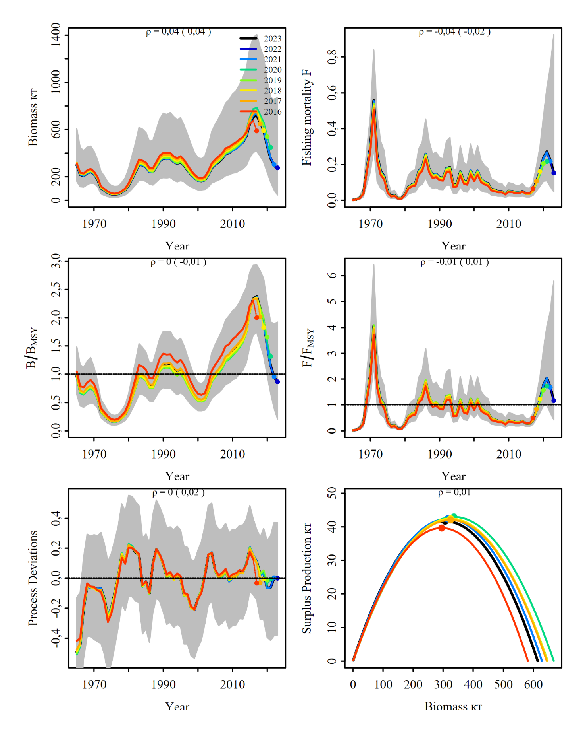
Рис. 5.1. Ретроспективный анализ настройки JABBA для оценки запаса трески (Biomass) в тыс. т (кт) и его состояния (B/B_{MSY}), а также состояния промысла (F/F_{MSY})
в Западно-Беринговоморской зоне

Таблица 5.1
Оценки параметров, найденные в модели JABBA, их доверительные интервалы (C.I.)
и диагностика
Параметр | Медиана | C.I. 2,5% | C.I. 97,5% | Geweke p | Heidelberger p
K, тыс. т | 614,6458 | 379,12 | 1173,2 | 0,103 | 0,223
r | 0,268866 | 0,142922 | 0,45518 | 0,931 | 0,966
q.1 (mAvg) | 0,666262 | 0,33253 | 1,13949 | 0,290 | 0,724
q.2 (Sav) | 1,181837 | 0,597178 | 2,00251 | 0,275 | 0,622
φ | 0,788806 | 0,65227 | 0,955651 | 0,055 | 0,448
σ² процесса | 0,038323 | 0,024049 | 0,045423 | 0,726 | 0,955
τ².1 (mAvg) | 0,138443 | 0,067071 | 0,269975 | 0,171 | 0,771
τ².2 (Sav) | 0,01713 | 0,000729 | 0,161625 | 0,979 | 0,977
m | 1,990063 | 1,37785 | 2,899735 | 0,578 | 0,712
Таблица 5.2
Оценки ориентиров, найденные в модели JABBA, и их доверительные интервалы (C.I.)
Параметр | Медиана | C.I. 2,5% | C.I. 97,5%
F_{MSY} | 0,136 | 0,07 | 0,226
B_{MSY}, тыс. т | 305,943 | 180,29 | 604,962
MSY, тыс. т | 41,467 | 27,015 | 64,565
B_{MSY}/K | 0,499 | 0,428 | 0,571
B₁₉₆₅/K | 0,481 | 0,328 | 0,716
B₂₀₂₃/K | 0,43 | 0,103 | 0,958
B₂₀₂₃/B_{MSY} | 0,86 | 0,21 | 1,92
F₂₀₂₃/F_{MSY} | 1,19 | 0,429 | 5,796

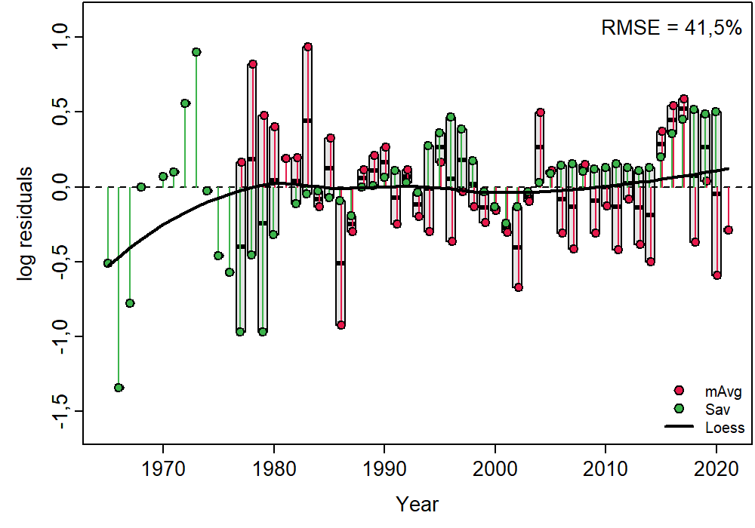
Рис. 5.2. Ошибки индексов относительно биомассы в JABBA в логарифмическом масштабе (log residual) по годам (Year)
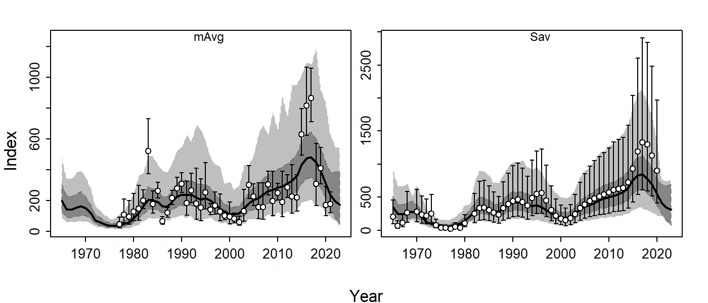
Рис. 5.3. Динамика биомассы из JABBA в масштабе индексов (Index),
умноженная на найденные q.1…2, по годам (Year)
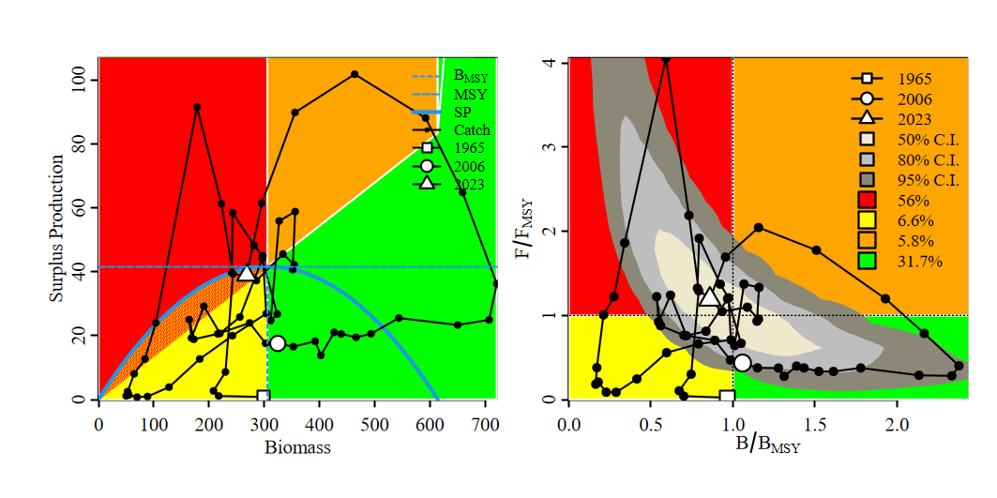
Рис. 5.4. Состояния запаса трески в ЗБ зоне в абсолютном масштабе улова (Catch), биомассы (Biomass) и прибавочной продукции (Surplus production или SP) в тыс. т (слева),
а также относительно MSY ориентиров c доверительными интервалами (% C.I.), показанными серой заливкой на графике Кобе (справа)

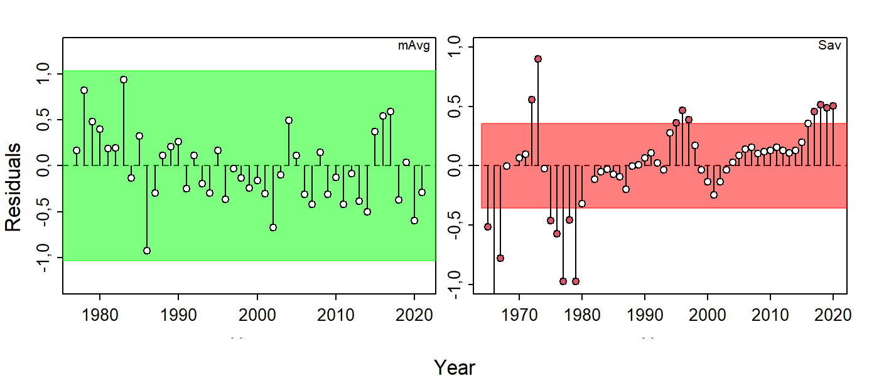
Рис. 5.5. Тест периодов в ошибках в логарифмическом масштабе (Residuals)
индексов по критерию серий Вальда-Вольфовица из 3σ по годам (Year). Показывает наличие значительной сплочённости отклонений в индексе SSB (Sav)
Таблица 5.3
Оценки биомассы (B), промысловой смертности (F), их отношений, ошибка процесса (procB) и прибавочная продукция (SPt), найденные в модели JABBA, по годам
Год | B | F | B/B_{MSY} | F/F_{MSY} | B/B₀ | procB | SPt
1965 | 299,033 | 0,003 | 0,966 | 0,021 | 0,481 | -0,492 | 0,000
1966 | 217,707 | 0,005 | 0,701 | 0,041 | 0,350 | -0,443 | -78,142
1967 | 208,260 | 0,014 | 0,673 | 0,104 | 0,336 | -0,200 | -8,230
1968 | 229,997 | 0,041 | 0,745 | 0,301 | 0,371 | -0,052 | 23,628
1969 | 243,641 | 0,175 | 0,792 | 1,292 | 0,395 | -0,060 | 22,357
1970 | 222,659 | 0,298 | 0,732 | 2,188 | 0,364 | -0,063 | 20,929
1971 | 178,508 | 0,558 | 0,592 | 4,060 | 0,294 | -0,072 | 19,268
1972 | 103,789 | 0,251 | 0,340 | 1,861 | 0,169 | -0,070 | 18,494
1973 | 84,102 | 0,164 | 0,274 | 1,223 | 0,137 | -0,138 | 4,909
1974 | 64,697 | 0,135 | 0,211 | 1,006 | 0,105 | -0,254 | -5,932
1975 | 52,674 | 0,051 | 0,171 | 0,379 | 0,085 | -0,199 | -3,617
1976 | 50,307 | 0,024 | 0,164 | 0,182 | 0,082 | -0,094 | 0,533
1977 | 54,945 | 0,028 | 0,179 | 0,208 | 0,089 | 0,010 | 5,477
1978 | 69,893 | 0,012 | 0,228 | 0,087 | 0,113 | 0,161 | 15,916
1979 | 88,881 | 0,012 | 0,288 | 0,086 | 0,144 | 0,112 | 18,618
1980 | 127,761 | 0,033 | 0,414 | 0,245 | 0,206 | 0,216 | 38,835
1981 | 183,397 | 0,075 | 0,596 | 0,557 | 0,297 | 0,204 | 57,708
1982 | 242,588 | 0,089 | 0,789 | 0,662 | 0,393 | 0,174 | 70,192
1983 | 303,865 | 0,096 | 0,988 | 0,709 | 0,493 | 0,156 | 78,930
1984 | 297,704 | 0,164 | 0,973 | 1,209 | 0,484 | -0,054 | 21,550
1985 | 281,612 | 0,186 | 0,922 | 1,371 | 0,459 | -0,023 | 29,964
1986 | 243,087 | 0,260 | 0,794 | 1,916 | 0,396 | -0,101 | 11,144
1987 | 241,378 | 0,178 | 0,784 | 1,323 | 0,390 | 0,099 | 55,362
1988 | 285,984 | 0,141 | 0,934 | 1,047 | 0,465 | 0,192 | 83,022
1989 | 334,236 | 0,148 | 1,088 | 1,097 | 0,542 | 0,155 | 83,031
1990 | 354,600 | 0,129 | 1,156 | 0,955 | 0,575 | 0,092 | 65,889
1991 | 351,788 | 0,125 | 1,147 | 0,931 | 0,570 | 0,011 | 39,018
1992 | 356,170 | 0,179 | 1,159 | 1,333 | 0,576 | 0,027 | 44,767
1993 | 327,246 | 0,185 | 1,067 | 1,372 | 0,532 | -0,004 | 32,432
1994 | 311,878 | 0,086 | 1,010 | 0,641 | 0,504 | 0,014 | 39,002
1995 | 323,757 | 0,090 | 1,050 | 0,668 | 0,523 | -0,003 | 36,414
1996 | 296,644 | 0,162 | 0,968 | 1,197 | 0,481 | -0,113 | 3,465
1997 | 256,049 | 0,109 | 0,836 | 0,812 | 0,416 | -0,115 | 6,040
1998 | 220,015 | 0,102 | 0,716 | 0,759 | 0,356 | -0,195 | -9,281
1999 | 190,988 | 0,166 | 0,620 | 1,240 | 0,309 | -0,209 | -7,622
2000 | 168,465 | 0,124 | 0,547 | 0,921 | 0,272 | -0,137 | 8,123
2001 | 164,453 | 0,165 | 0,535 | 1,223 | 0,267 | -0,087 | 16,075
2002 | 172,639 | 0,118 | 0,559 | 0,877 | 0,279 | 0,018 | 32,239
2003 | 215,925 | 0,103 | 0,702 | 0,763 | 0,350 | 0,154 | 60,261
2004 | 273,819 | 0,095 | 0,889 | 0,703 | 0,443 | 0,170 | 76,164
2005 | 302,650 | 0,063 | 0,985 | 0,469 | 0,489 | 0,051 | 51,608
2006 | 324,696 | 0,058 | 1,059 | 0,434 | 0,527 | 0,005 | 39,602
2007 | 352,888 | 0,051 | 1,150 | 0,376 | 0,572 | 0,020 | 44,653
2008 | 392,435 | 0,050 | 1,277 | 0,374 | 0,638 | 0,047 | 54,661
2009 | 402,699 | 0,037 | 1,312 | 0,275 | 0,653 | -0,015 | 28,452
2010 | 426,851 | 0,053 | 1,388 | 0,397 | 0,692 | 0,005 | 36,747
2011 | 439,460 | 0,051 | 1,433 | 0,376 | 0,713 | 0,006 | 34,046
2012 | 466,523 | 0,045 | 1,524 | 0,334 | 0,759 | 0,043 | 48,428
2013 | 493,613 | 0,045 | 1,612 | 0,334 | 0,803 | 0,042 | 45,469
2014 | 544,001 | 0,051 | 1,779 | 0,375 | 0,885 | 0,094 | 69,272
2015 | 650,519 | 0,039 | 2,134 | 0,288 | 1,064 | 0,200 | 126,263
2016 | 707,365 | 0,038 | 2,334 | 0,281 | 1,170 | 0,149 | 79,344
2017 | 721,410 | 0,054 | 2,378 | 0,401 | 1,192 | 0,111 | 35,867
2018 | 659,396 | 0,106 | 2,166 | 0,785 | 1,080 | 0,028 | -23,365
2019 | 592,401 | 0,162 | 1,930 | 1,198 | 0,963 | 0,036 | 0,067
2020 | 463,980 | 0,238 | 1,509 | 1,775 | 0,752 | -0,065 | -33,176
2021 | 355,919 | 0,273 | 1,156 | 2,045 | 0,576 | -0,062 | -0,092
2022 | 295,810 | 0,225 | 0,954 | 1,693 | 0,476 | -0,001 | 29,204
2023 | 268,534 | 0,157 | 0,860 | 1,190 | 0,430 | 0,002 | 29,509

Geweke J. Evaluating the accuracy of sampling-based approaches to the calculation of posterior moments // Bayesian Statistics 4. — England : Clarendon Press, 1992. — P. 169–193.
Heidelberger Ph., Welch P.D. Simulation Run Length Control in the Presence of an Initial Transient // Operations Research. — 1983. — Vol. 31, №. 6. — P. 1109–1144. DOI: 10.1287/opre.31.6.1109.

